МУНИЦИПАЛЬНОЕ ДОШКОЛЬНОЕ ОБРАЗОВАТЕЛЬНОЕ УЧРЕЖДЕНИЕ ДЕТСКИЙ САД С ПРИОРИТЕНЫМ ОСУЩЕСТВЛЕНИЕМ СОЦИАЛЬНО-ЛИЧНОСТНОГО НАПРАВЛЕНИЯ РАЗВИТИЯ ДЕТЕЙ № 15 «ЯГОДКА»

ПРОЕКТ

ДЛЯ ДЕТЕЙ В СТАРШЕЙ ГРУППЕ

«Огород на окне. Господин лук»

Подготовил

воспитатель: Э.С.Калайгорда

г. Буденновск

2022г

Проект : «Огород на окне»
Проект: среднесрочный
Вид проекта: познавательный, творческий, информационно-исследовательский
Участники проекта: дети старшей группы, воспитатели, родители
Цель проекта:
1. Познакомить с процессом выращивания лука
2. Показать этапы роста зеленого пера
3. Вызвать интерес к выращиванию растений
Задачи:
1. Закрепить представления о луковицах (они круглые, оранжевые или желтые)есть вершки и корешки.
2. Формировать навыки посадки луковицы (сделать углубление, поместить её в лунки, крепко нажать и присыпать землёй, полить).
3. Закреплять знания об условиях необходимых для роста растения.
4. Воспитывать желание добиваться результата, участвовать в общем деле.
5. Активировать употребление слов обозначающих особенности луковиц, их части, а также действия детей, связанных с посадкой.
Актуальность:
1. Данная работа актуальна тем, что выращивание растений и наблюдение за ними -очень увлекательный и познавательный процесс.
2. Наблюдение за всеми фазами развития растения -волшебство природы в действии.
3. Требуется много времени и терпения, прежде чем вырастет полноценное растение.
Материал:
Луковицы, лотки с землей, совочки, лейка с водой, альбомный лист для зарисовки луковицы и зеленого пера.
Ожидаемый результат:
1. формирование у детей старшего дошкольного возраста экологических знаний в процессе познавательно-исследовательской деятельности.
2. развитие познавательных и творческих способностей.
дети научатся ухаживать за растениями и познакомятся с условиями их содержания.
3. у детей сформируются знания о росте растений в комнатных условиях.
формирования у детей трудолюбия и бережного отношения к природе.
Этапы работы над проектом
1этап – подготовительный.
Сбор информации, материалов по теме.
Подбор художественной литературы: поговорки, стихи, загадки. показ слайдов с изображением лука, рассматривание основных частей лука, беседа о пользе лука.
2 этап - исследовательский
Непосредственно организованная деятельность «посадка лука»,наблюдение за появлением первых луковых перышков и ростом растения. Труд по уходу за луком.
Дети наблюдали за ростом лука, проводили беседы.Устанавливали связи: растения - земля, растения - вода, растения - человек.В процессе исследований дети познакомились с художественной литературой об овощах: поговорки, стихи, загадки. Рассматривали иллюстрации, картины на овощную тематику. Проводились занятия, дидактические игры.
3 этап – заключительный.
Проанализировали и обобщили результаты, полученные в процессе исследовательской деятельности детей. Труд по уходу за растениями, наблюдение за ростом растений, ведение дневника наблюдений, зарисовка этапов роста растений, сбор урожая, употребление в пищу
Результат
1. В ходе работы по проекту у детей сформировалось экологическое представление о луке.
2. Выращивая и ухаживая за растениями, ребята наблюдали и определяли условия, необходимые для роста и развития растений.
3. В ходе работы по проекту дети научились устанавливать последовательность стадий развития растений, связывая изменяющиеся их внешние признаки с определенным периодом развития.
3. У детей сформировались знания о том, в каких условиях можно вырастить лук.
4. В результате практической и опытнической деятельности дети получили необходимые условия для роста растений.
5. Дети более бережнее стали относиться к растительному миру.

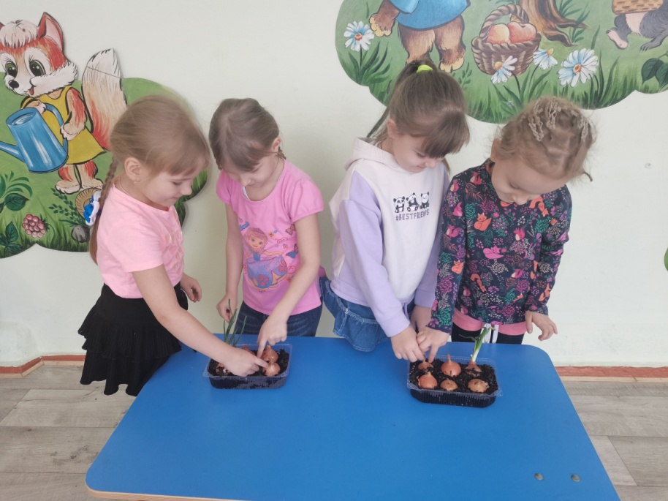 | 